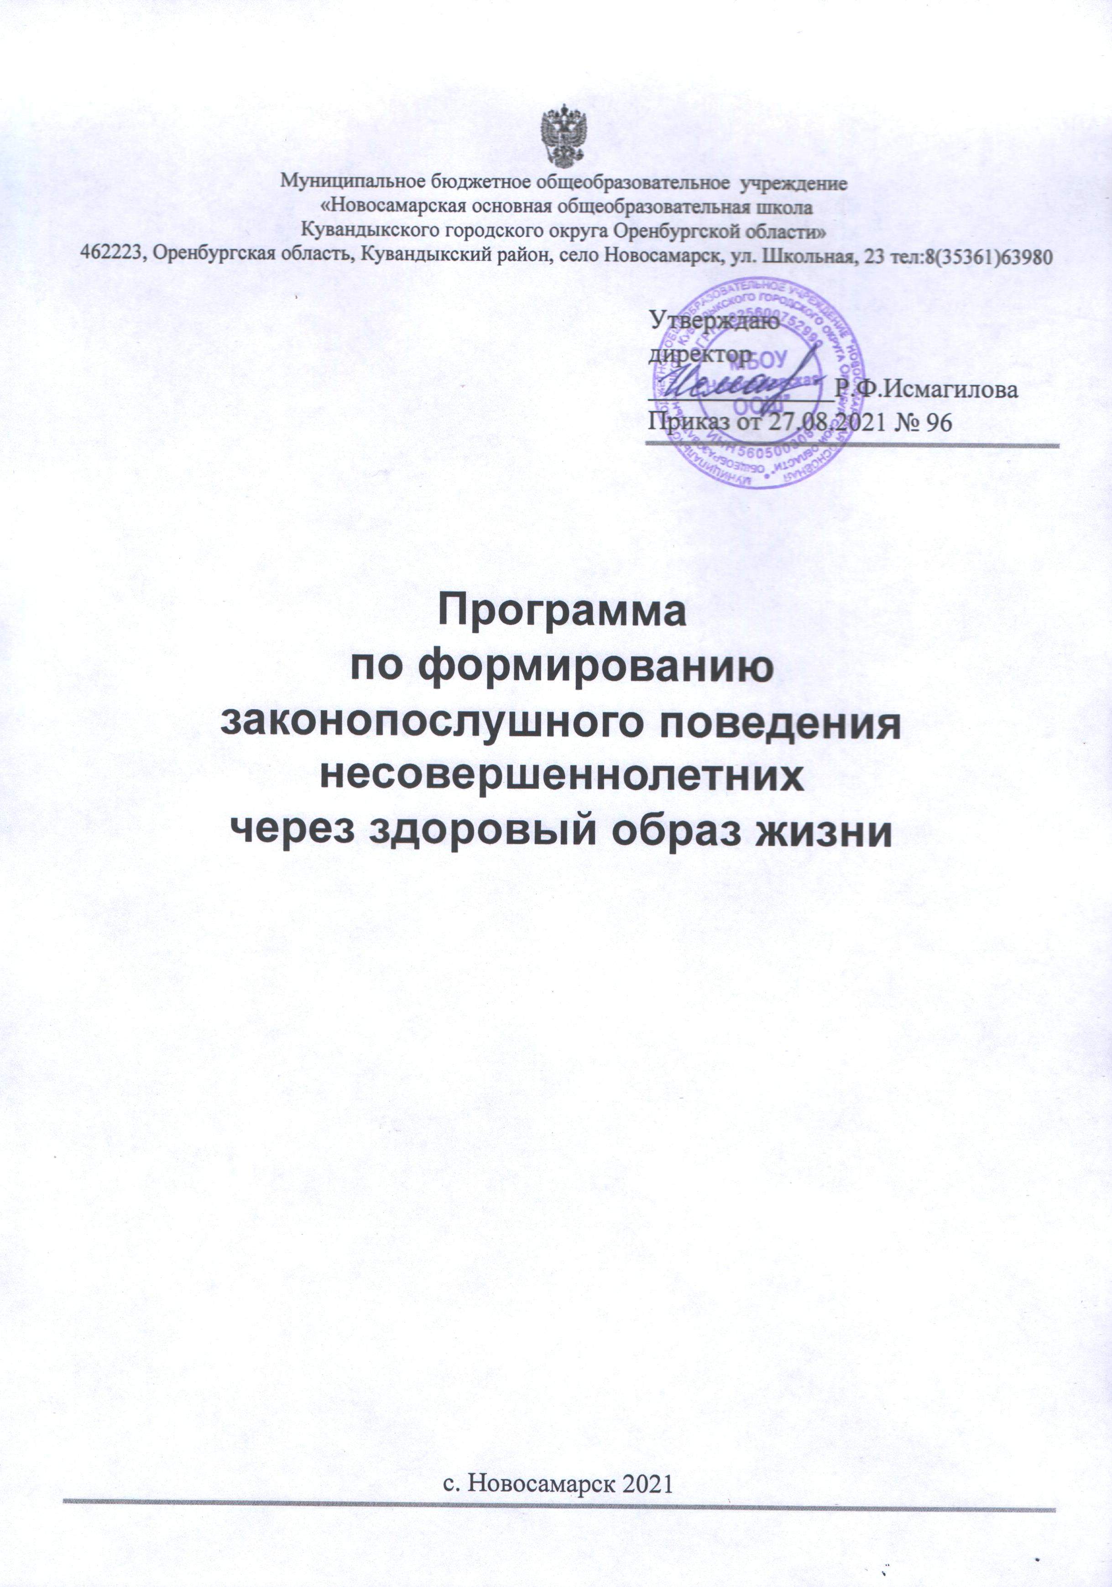
Пояснительная записка

Правовое воспитание является одним из важных условий формирования правовой культуры и законопослушного поведения человека в обществе.
Воспитание правовой культуры и законопослушного поведения школьников – это целенаправленная система мер, формирующая установки гражданственности, уважения и соблюдения права, цивилизованных способов решения споров, профилактики правонарушений.
Воспитание правовой культуры и законопослушного поведения школьников необходимо рассматривать как фактор проявления правовой культуры личности.
К структурным элементам правовой культуры личности относится знание системы основных правовых предписаний, понимание принципов права, глубокое внутреннее уважение к праву, законам, законности и правопорядку, убежденность в необходимости соблюдения их требованию, активная жизненная позиция в правовой сфере и умение реализовывать правовые знания в процессе правомерного социально-активного поведения.
Система правового воспитания должна быть ориентирована на формирование привычек и социальных установок, которые не противоречат требованиям юридических норм. Центральной задачей правового воспитания является достижение такого положения, когда уважение к праву становится непосредственным, личным убеждением школьника.
Важно, чтобы учащиеся хорошо ориентировались в вопросах законности и правопорядка, знали правоохранительные органы, ориентировались в вопросах правомерного поведения, знали правонарушения и юридическую ответственность, которая предусмотрена за них. Необходимо уделить внимание понятиям «доброта», «порядочность», вопросам морали, морального облика, кодекса чести. В этом состоит уникальность воспитания правовой культуры, формирования законопослушного поведения школьников.

Программа разработана на основе следующих документов:

- Конституция Российской Федерации

Федеральный закон от 24.06.1999 N 120-ФЗ (ред. от 27.06.2018) "Об основах системы профилактики безнадзорности и правонарушений несовершеннолетних"
- Федеральный закон от 29.12.2012 г. № 273-ФЗ «Об образовании в Российской Федерации».

Федеральный закон от 24.07.1998 N 124-ФЗ (ред. от 27.12.2018) "Об основных гарантиях прав ребенка в Российской Федерации"
- Федеральный закон от 24.06.1999 г. № 120 -ФЗ «Об основах системы профилактики безнадзорности и правонарушений несовершеннолетних».
- Указ Губернатора Оренбургской области от 18.08.2014г. №514-ук «Об утверждении порядков взаимодействия органов и учреждений системы профилактики безнадзорности и правонарушений несовершеннолетних в Оренбургской области».
- Программа по формированию законопослушного поведения обучающихся общеобразовательных организаций Кувандыкского городского округа на 2018-2020 годы

Цель программы
Организация профилактики безнадзорности и правонарушений в МБОУ «Новосамарская ООШ».
Формирование у детей ценного отношения к своему здоровью и здоровому образу жизни, профилактика алкоголизма и наркомании.
Социально-нравственное оздоровление молодежной среды.
Задачи программы
1.Предупреждение безнадзорности, беспризорности, правонарушений и антиобщественных действий несовершеннолетних, выявление и устранение причин и условий, способствующих этому.
2. Обеспечение защиты прав и законных интересов несовершеннолетних.
3.Социально - педагогическая реабилитация несовершеннолетних, находящихся в социально опасном положении.
4.Деятельность по профилактике безнадзорности и правонарушений несовершеннолетних основывается на принципах законности, демократизма, гуманного обращения с несовершеннолетними.

Формы, методы и приемы профилактической работы

1. Изучение физического и психического здоровья учащихся, перегрузок учащихся в учебной деятельности и их влияния на здоровье.
2. Тренинги по непрямой профилактике зависимостей, связанной с актуализацией основных жизненных ценностей и нахождением конструктивного выхода из конфликтных ситуаций как формы актуализации личности.
3. Подготовка диагностических материалов по проблеме для обсуждения на педагогических советах и родительских собраниях.
4. Работа в малых группах по отработке основных коммуникативных форм, норм общения, позволяющая найти свое новое положение в социуме.
5. Просвещение учащихся в области личной гигиены, антиалкогольная и антиникотиновая пропаганда, разъяснение последствий наркомании и СПИДа для человеческого организма.
6. Вовлечение учащихся в спортивно- оздоровительные объединения, кружки, секции, привитие навыков здорового образа жизни.

Сроки и этапы реализации программы.
Данная программа рассчитана на три года реализации и будет проведена в период с 2021 -2023 год.

Этапы реализации программы

I. Подготовительный этап (май - август )
Анализ состояния профилактической работы за 2020/2021 учебный год.
Работа с документацией.
II. Практический (сентябрь – май 2021/2022 гг.; сентябрь-май 2022/2023 гг.)
• Реализация программы.
• Отслеживание результатов.
• Коррекция программы.
• Отработка технологий и методов работы.
III. Обобщающий (август 2023 г.)
• Анализ и обобщение результатов.
• Соотнесение результатов с поставленными целями.
• Оформление и описание результатов.
• Выработка методических рекомендаций.
• Описание опыта работы по реализации программы.
• Формирование рабочей модели системы профилактической работы.

Прогнозируемый результат внедрения

1. Воспитание законопослушного гражданина, через изучение основных законов государства.
2. Использование в воспитательном процессе «Программы» должно привести к овладению основными знаниями и понятиями о значение здорового образа жизни, о последствиях приёма наркотиков, алкоголя и никотина, их влиянии на организм, о роли досуга в формировании образа жизни, об основных правилах личной безопасности и сохранения здоровья.
3. В ходе реализации программы учащиеся должны овладеть следующими умениями: применять основные приёмы улучшения и сохранения здоровья, активно и доброжелательно контактировать с людьми, проявлять творческие способности в коллективно-творческих делах.
4. Использование спорта в качестве вывода человека из повышенного эмоционального состояния.

Ожидаемые результаты

• Подготовка школьников к самореализации в обществе в качестве полноценных граждан, способных оказывать позитивное влияние на социально-экономическую и общественно-политическую ситуацию в селе.
• Стабилизация, снижение темпов роста заболеваемости наркоманией и другими видами зависимости от психотропных веществ.
• Уменьшение факторов риска употребления наркотиков и других психотропных веществ среди детей, подростков и молодежи.• Формирование навыков здорового образа жизни и высокоэффективных поведенческих стратегий и личностных ресурсов у подростков и молодежи.
• Развитие системного подхода к профилактике злоупотребления психоактивными веществами.

В компетенцию МБОУ «Новосамарская ООШ» входит:
1. Оказание социально-психологической и педагогической помощи несовершеннолетним, имеющим отклонения в развитии или поведении либо проблемы в обучении, при которой осуществляется:
- постановка на внутришкольный профилактический учет детей, имеющих отклонения в развитии и поведении либо отклонения в обучении;
- проведение систематической медико-психолого-педагогической диагностики этих детей;
- разработка индивидуальных маршрутов (планов, программ) коррекции несовершеннолетних, их дальнейшего развития;
- привлечение необходимых специалистов (медицинских работников, социальных работников, юристов и др.) для проведения консультаций с детьми и родителями, оказания им адресной помощи;
- разработка педагогами (методическими объединениями) индивидуальных образовательных программ для обучения детей, имеющих отклонения в развитии или поведении;
- осуществление постоянного педагогического наблюдения (контроля) за поведением учащихся этой категории, посещением учебных занятий, освоением образовательных программ и регулирование ситуации в пользу ученика.
2. Выявление несовершеннолетних, находящихся в социально опасном положении, а также не посещающих или систематически пропускающих по неуважительным причинам занятия в образовательных учреждениях, принятие мер по их воспитанию и получению ими основного общего образования. Работа в этом направлении предусматривает:
- разработку системы ежедневного учета детей, не пришедших на учебные занятия с выяснением причин отсутствия ребенка в школе и принятием оперативных мер по его возвращению;
- направление информации о количестве несовершеннолетних, не посещающих или систематически пропускающих учебные занятия в муниципальный орган управления образованием на 1 число каждого месяца учебного года;
- совершенствование системы воспитания в образовательном учреждении на основе развития воспитательной системы, детского самоуправления, повышения воспитательного потенциала урока;
-обеспечение максимального охвата детей образовательными программами дополнительного образования;
- разработку мер поддержки и контроля по каждому обучающемуся и его семье, находящимся в группе риска;
- организацию деятельности классных руководителей по профилактике безнадзорности и правонарушений среди обучающихся;
- проведение мероприятий для родителей по профилактике семейного неблагополучия и предупреждению асоциального поведения учащихся (в том числе «родительский всеобуч»).

3. Выявление семей, находящихся в социально опасном положении и оказание им помощи в обучении и воспитании детей.
- организация работы классных руководителей, посещение им семей группы риска и семей, находящихся в социально опасном положении (составление актов обследования жилищных условий, подготовка документов для оформления ребенка в государственное учреждение или под опеку);
- организация работы социального педагога по работе с семьями, находящимися в социально опасном положении, выявление таких семей методами наблюдения, сообщений от соседей, учащихся, участкового инспектора, медицинского работника;
- организация рейдов в микрорайоне образовательного учреждения совместно с органами внутренних дел, инспекцией по делам несовершеннолетних, органами социальной защиты и др.;
- создание банка данных на неблагополучные семьи и семьи группы риска;
- привлечение органов родительского самоуправления, и управляющих советов к работе с семьями, не выполняющими обязанности по воспитанию детей;
- принятие необходимых мер по лишению родительских прав и устройству ребенка в учреждение для детей-сирот и детей, оставшихся без попечения родителей;
- организация индивидуальных учебных занятий для ребенка, долгое время не посещавшего образовательное учреждение;
- создание банка данных в виде социальных паспортов на каждую семью, находящуюся в социально опасном положении;
- обеспечение индивидуального подхода к обучению детей из семей, находящихся в социально опасном положении (использование интегрированных форм обучения, индивидуальных образовательных программ, специальных педагогических технологий, занятий во внеурочное время), организация бесплатного питания.

4. Обеспечение организации в образовательных учреждениях общедоступных спортивных секций, технических и иных кружков, клубов и привлечение к участию в них несовершеннолетних предусматривает:
- развитие системы дополнительного образования детей в общеобразовательном учреждении;
- разработка и реализация программ дополнительного образования детей, привлечение к занятиям по этим программам детей, требующих особо педагогического внимания;
- организация постоянного мониторинга посещаемости детьми группы риска спортивных секций, творческих коллективов, факультативов, занятий в студиях, клубах;
- обеспечение занятости несовершеннолетних, находящихся в трудной жизненной ситуации в каникулярное время.
5. Осуществление мер по реализации программ и методик, направленных на формирование законопослушного поведения несовершеннолетних через:
- организацию в рамках воспитательно-профилактической работы мероприятий по формированию правовой культуры, гражданской и уголовной ответственности у учащихся (проведение акций, коллективных творческих дел, нестандартных учебных занятий и т.д.);
- включение в учебный план образовательного учреждения предметов, образовательных модулей, направленных на формирование законопослушного поведения учащихся;
- использование педагогами школы современных технологий правового обучения и воспитания – тренингов, деловых и ролевых игр, социального проектирования, компьютерного программирования, совместной продуктивной деятельности и т. д;
- организацию участия школьников в реализации социально значимых проектов, конкурсов, акций областного и федерального уровня, направленных на формирование гражданско-правового сознания учащихся;
- привлечение ведомств, общественных организаций, учреждений культуры, науки, спорта, здравоохранения, родительской общественности для проведения совместных проектов по профилактике безнадзорности и правонарушений несовершеннолетних;
- использование информационных материалов, сборников, публикаций, электронных журналов, плакатов, художественной литературы для организации выставок, проведения классных часов, внеклассных мероприятий по предметам, декад правовой культуры и др. по профилактике безнадзорности и правонарушений несовершеннолетних;
- проведение опросов, анкетирования учащихся и родителей по основам правовых знаний, законопослушного поведения, уровню правовой культуры;
- создание страницы на школьном сайте, выпуск школьной газеты, размещение специальных информационных стендов, посвященных интересным аспектам гражданско-правовой культуры и поведения учащихся.

ПЛАН РЕАЛИЗАЦИИ ПРОГРАММЫ

2021/2022 учебный год
№ | Практические дела | Срок исполнения | Ответственные
1 | Привлечение учащихся к культурно-досуговой деятельности (кружки, внеурочная деятельность). | В течение всего года | классные руководители, руководители кружков
2 | Составление социальных паспортов школы и классов с целью получения необходимой информации о детях, обучающихся в школе. | Сентябрь | классные руководители
3 | Составление базы данных по учащимся, имеющим отклонения в поведении, и семьям неблагополучного характера с целью последующей помощи им. | Сентябрь | классные руководители
4 | Комплекс мероприятий, проводимый в рамках Месячника профилактики правонарушений и наркозависимости. | Октябрь-ноябрь | классные руководители, инспектор ПДН, родительская общественность
5 | Организация и проведение “Дня здоровья”  Проведение Дней здоровья в классах. | январь  В течение всего года | классные руководители  учителя физической культуры
6 | Беседы фельдшера с учащимися 7- 9 - ых классов (беседа со специалистами, мероприятия по профилактике употребления психически-активных веществ среди несовершеннолетних). | В течение всего периода | классные руководители
7 | Проведение выборочного анкетирования среди учащихся с целью выявления уровня знаний о факторах риска. | Октябрь | классные руководители
8 | Проведение анкетирования учащихся 6, 8, 7 классов с целью выявления отношения детей разного возраста к ПАВ. | Ноябрь | классные руководители
9 | Классные часы, посвященные результатам анкетирования. | Ноябрь | классные руководители
10 | Проведение анкетирования среди учащихся 5, 7, 9 классов с целью выявления знаний и отношения детей разных возрастных групп, к здоровому образу жизни. | Ноябрь | классные руководители
11 | Классные часы, посвященные результатам анкетирования. | Ноябрь | классные руководители
12 | Конкурс рисунков (5 – 6 кл), посвященный Дню борьбы со СПИДом. | Декабрь | классные руководители  учитель ИЗО
13 | Линейка «Наркотики: зависимость и последствия». | Декабрь | преподаватель обж
14 | Выпуск стенда «Береги здоровье смолоду!» | Декабрь | учитель биологии
15 | Оформление выставки книг: “Берегите здоровье смолоду”, “Экология и проблемы ХХI”. | 1 полугодие | Библиотекарь школы, сельский библиотекарь
16 | Оформление картотеки по теме: “Здоровый образ жизни” | 1 полугодие | Библиотекарь школы, сельский библиотекарь
17 | Проведение беседы с просмотром видеофильмов по темам:  “Наркомания”, “В ХХI век без наркотиков”, “Виртуальная агрессия” | 1 полугодие | Учителя биологии, обж
18 | Подбор материалов к родительским собраниям и классным часам по темам:  “Режим дня школьника”,  “Физическая активность и здоровье”,  “Вредные привычки и их влияние на здоровье. Профилактика вредных привычек”, “ЗОЖ, закаливание”,  “СПИД и его профилактика”,  “Предупреждение алкоголизма, наркомании, табакокурения”,  “Значение двигательной активности и физической культуры для здоровья человека. Вред гиподинамии”. | 1 полугодие | Классные руководители, библиотекарь школы  заместитель директора
19 | Проведение классных часов, родительских собраний, анкетирование по проблемам ПАВ, беседы с детьми и родителями, консультации для родителей учащихся, имеющих отклонения в поведении и замеченных в употреблении ПАВ. | В течение периода реализации программы | Классные руководители
20 | Участие в лыжных соревнованиях, соревнованиях по мини-футболу.  Игра на местности «Зарница | Февраль,  по особому плану | учителя физической культуры, обж
21 | Учет посещаемости школы детьми, состоящими на разных категориях учёта, контролировать их занятость во время каникул. | В течение года | Классные руководители
22 | Проведение заседаний Совета профилактики правонарушений. | 1 раз в два месяца (за исключением экстренных случаев) | администрация
23 | Проведение рейдов в семьи детей, оказавшихся в социально-опасном положении и семьи, чьи дети состоят на различных категориях учёта | В течение года | классные руководители,  специалист Красносакмарско-Куруильского отдела по работе с сельским населением
24 | Организация выставок творческих работ учащихся по здоровому образу жизни. | В течение года | классные руководители  Учитель ИЗО
25 | Проведение бесед по здоровому образу жизни, отказе от курения, регулярном питании, о режиме дня, занятиях спортом. | В течение года | Руководители кружков
26 | Организация летней оздоровительной компании, посвящённой здоровому образу жизни. |  | Администрация школы  начальник лагеря

ПЛАН РЕАЛИЗАЦИИ ПРОГРАММЫ

2022/2023 учебный год

№ | Практические дела | Срок исполнения | Ответственные
1 | Привлечение учащихся к культурно-досуговой деятельности (кружки, секции). | В течение всего года | классные руководители, руководители кружков
2 | Составление социальных паспортов школы и классов с целью получения необходимой информации о детях, обучающихся в школе. | Сентябрь | классные руководители
3 | Составление базы данных по учащимся, имеющим отклонения в поведении, и семьям неблагополучного характера с целью последующей помощи им. | Сентябрь | классные руководители
4 | Проведение мероприятий, в рамках Месячника профилактики правонарушений и наркозависимости. | Октябрь-ноябрь | классные руководители,  инспектор ОПДН
5 | Организация и проведение Дней здоровья. | В течение года | классные руководители  учителя физической культуры
6 | Беседы врача нарколога и фельдшера с учащимися 7- 9 - ых классов (беседа со специалистами, мероприятия по профилактике употребления психически-активных веществ среди несовершеннолетних). | В течение всего периода | Администрация школы классные руководители
7 | Анкетирование среди учащихся 1, 5, классов с целью контроля за их адаптацией к новым условиям обучения. | Октябрь | классные руководители
8 | Выборочное анкетирование среди учащихся с целью выявления уровня знаний о факторах риска. | Октябрь | классные руководители
9 | Проведение анкетирования учащихся 6, 8, 7 классов с целью выявления отношения детей разного возраста к ПАВ. | Ноябрь | социальный педагог  классные руководители
10 | Проведение анкетирования с учащимися 7 – 9 классов с целью выявления знаний и отношения детей разных возрастных групп к здоровому образу жизни. | Ноябрь | классные руководители
11 | Конкурс рисунков (5 – 6 кл), посвященный Дню борьбы со СПИДом. | Декабрь | классные руководители,  Учитель ИЗО
12 | Проведение линейки “СПИД - чума века!”. | Декабрь | Учитель биологии
13 | Выставка книг по здоровому образу жизни | 1 полугодие | Библиотекарь школы
14 | Проведение беседы с просмотром видеофильмов по теме «Вредным привычкам – нет! Здоровому образу жизни – да! | 1 полугодие | Классные руководители, родительская общественность
15 | Оказание помощи классным руководителям в подборе материалов по здоровому образу жизни. | 1 полугодие | Сельская библиотека
16 | Регулярное проведение классных часов, родительских собраний, анкетирование по проблемам ПАВ, беседы с детьми и родителями, консультации для родителей учащихся, имеющих отклонения в поведении и замеченных в употреблении ПАВ. | В течение периода реализации программы | инспектор ПДН  Работники здравоохранения
17 | Участие в спортивных соревнованиях, соревнованиям по лыжам. | По особому плану | учитель физической культуры
18 | Контролирование посещаемости школы детьми, состоящими на различных категориях учёта, контролировать их занятость во время каникул. | В течение года | Классные руководители
19 | Проведение заседаний Совета профилактики правонарушений. | 1 раз в два месяца (за исключением экстренных случаев) | Администрация школы
20 | Проведение рейда «Подросток» в семьи, состоящие на учёте. | В течение года | инспектор ПДН  классные руководители
21 | Организация выставок творческих работ учащихся по здоровому образу жизни. | В течение года | Руководители кружков
22 | Проведение бесед по здоровому образу жизни, отказе от курения, регулярном питании, о режиме дня, занятиях спортом. | В течение года | классные руководители
23 | Продолжать обучение педагогических работников ОУ современным формам и методам своевременного выявления первичных признаков девиантного поведения и злоупотреблениями психоактивными веществами среди обучающихся. | В течение года | заместитель директора  социальный педагог
24 | Организация летней оздоровительной компании. |  | заместитель директора  социальный педагог  классные руководители

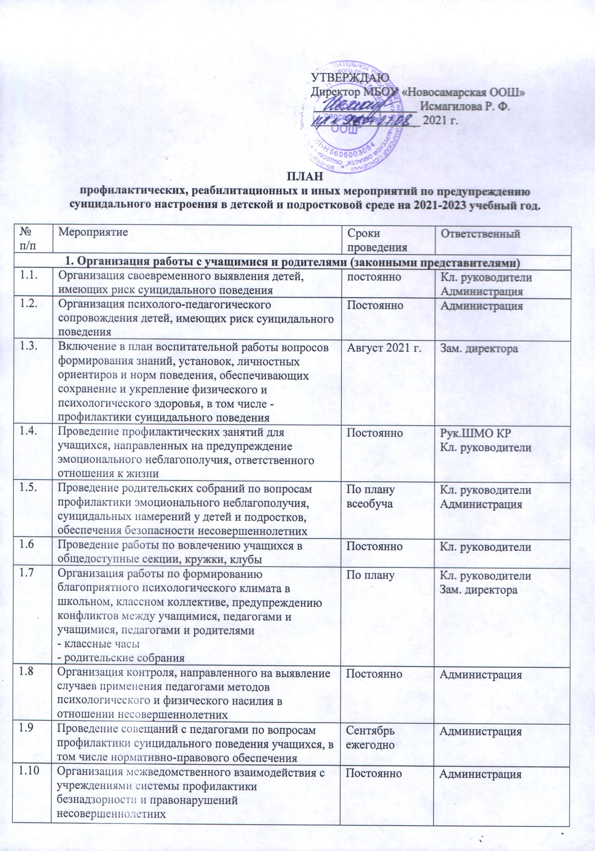
1.11 | Проведение разъяснительной работы с родителями по формированию ценностей «ответственного родительства». | Постоянно |  | Кл. руководители, администрация
1.12 | Работа «телефона доверия» 23-8-26, 36-1-67 | Постоянно |  | Классные руководители 1-9 классов
2. Информационная и организационно-методическая работа
2.1. | Размещение на стендах и официальном сайте МБОУ информации о работе телефонов доверия, служб, способных оказать помощь в трудной жизненной ситуации | регулярно | Администрация
2.2. | Использование в работе общеобразовательных учреждений методических рекомендаций по вопросам защиты детей от жестокого обращения. | Постоянно | Педагоги школы
2.3. | Организация взаимодействия с духовенством по вопросам профилактики суицидов среди несовершеннолетних | По плану всеобуча | Администрация
3. Контроль и повышение квалификации педагогических работников
3.1. | Направление на обучение педагогов, классный руководителей по вопросам профилактики эмоционального неблагополучия, суицидальных намерений у детей и подростков | ежегодно | Администрация

План мероприятий по профилактике экстремизма и терроризма в МБОУ «Новосамарская ООШ» на 2021 – 2023 учебный год

Цель: обеспечение координации всех работников образовательного учреждения по противодействию экстремизма и терроризма, выработка мер, направленных на нормализацию межэтнических и межконфессиональных отношений; обеспечение безопасности обучающихся, воспитанников и работников образовательного учреждения во время их учебной деятельности путем повышения безопасности их жизнедеятельности.

Задачи:
- реализация требований законодательных и иных нормативных актов в области обеспечения безопасности образовательных учреждений;
- совершенствование теоретических знаний учащихся, педагогов, работников школы, родителей по вопросу противодействия экстремизму, терроризму;
- воспитание у учащихся уверенности в эффективности мероприятий по защите от чрезвычайных ситуаций;
- практическая проверка готовности учащихся действовать в экстремальных ситуациях.
Экстремизм, как правило, в своей основе имеет определенную идеологию. Признаки экстремизма содержат только такие идеологии, которые основаны на утверждении исключительности, превосходства либо неполноценности человека на почве социальной, расовой, национальной, религиозной или языковой принадлежности или отношения к религии, а также идеи политической, идеологической, расовой, национальной или религиозной ненависти или вражды в отношении какой-либо социальной группы.

Экстремистская организация – это общественное или религиозное объединение, в отношении которого по основаниям, предусмотренным настоящим Федеральным законом, судом принято вступившее в законную силу решение о ликвидации или запрете деятельности в связи с осуществлением экстремистской деятельности.

Экстремистские материалы – это предназначенные для обнародования документы, призывающие к осуществлению экстремистской деятельности, либо обосновывающие необходимость осуществления такой деятельности. Сюда можно отнести: труды руководителей национал-социалистской рабочей партии Германии, фашистской партии Италии, публикации, обосновывающие или оправдывающие национальное или расовое превосходство, либо оправдывающие практику совершения военных или иных преступлений, направленных на полное или частичное уничтожение какой-либо этнической, социальной, расовой, национальной или религиозной группы.

Экстремистская мотивация – это мотивация, основанная на групповой солидарности, осознании себя членом привилегированной группы, имеющей право на подавление в различных формах «чужаков».

Толерантность - означает уважение, принятие и правильное понимание богатого многообразия культур нашего мира, форм самовыражения и способов проявлений человеческой индивидуальности (переводится как «терпимость»).

Уголовная и административная ответственность за преступления и правонарушения экстремистского и террористического характера.
На протяжении последних лет в стране растет количество совершаемых преступлений экстремистского характера на почве национальной, религиозной вражды. Участились случаи нападения на студентов-иностранцев, обучающихся в России.
В основе экстремистских взглядов и действий всегда лежит нетерпимость к людям другой национальности, цвета кожи, вероисповедания, политических взглядов, социального положения.
Уголовный кодекс РФ предусматривает ответственность за совершение преступлений экстремистского характера. Как правило, совершение преступления на почве расовой, национальной или религиозной вражды является отягчающим ответственность обстоятельством.
Так, ч.2 ст.105 УК РФ предусматривает ответственность за совершение убийства по мотиву политической, идеологической, национальной, расовой, религиозной ненависти или вражды либо кровной мести. Данное преступление наказывается лишением свободы на срок от 8 до 20 лет либо пожизненным лишением свободы, ответственность наступает с 14 - летнего возраста.
Статьи 111, 112, 115-117 УК РФ предусматривают ответственность за умышленное причинение вреда здоровью различной степени тяжести, а также нанесение побоев и истязание по мотиву политической, идеологической, расовой, национальной, религиозной ненависти или вражды. В числе наказаний за данные преступления предусмотрено и лишение свободы.
Помимо ответственности за совершение на экстремистской почве преступлений против жизни и здоровья граждан, УК РФ предусматривает ответственность за совершение преступлений против конституционных прав и свобод человека и гражданина. Это – дискриминация, т.е. нарушение равенства прав и свобод человека и гражданина в зависимости от его пола, расы, национальности, языка, отношения к религии и по другим основаниям, воспрепятствование осуществлению права на свободу совести и вероисповеданий, проведению собрания, митинга или участию в них (ст.136 УК РФ).
Равенство прав и свобод человека и гражданина закреплено в ст.19 Конституции РФ.
В соответствии со ст.28 Основного Закона РФ каждому в нашей стране гарантируется свобода совести и вероисповедания, включая право исповедовать любую религию или не исповедовать никакой. В то же время, Федеральным законом «О свободе совести и религиозных объединениях» запрещается создание и деятельность религиозных объединений, цели и действия которых противоречат закону.
Ст.ст.148-149 УК РФ предусматривают ответственность за воспрепятствование осуществлению права на свободу совести и вероисповедания, а также проведению публичных мероприятий или участию в них.
Большую общественную опасность представляет вовлечение несовершеннолетних в экстремистскую деятельность, уголовная ответственность за подобные действия предусмотрена ч.4 ст.150 УК РФ.
Ст.239 УК РФ установлена ответственность за создание, руководство либо участие в деятельности религиозного или общественного объединения, деятельность которого сопряжена с насилием над гражданами или иным причинением вреда их здоровью либо с побуждением граждан к отказу от исполнения гражданских обязанностей или к совершению иных противоправных деяний. Уголовно наказуема и пропаганда указанных деяний.
Уголовный кодекс РФ предусматривает также ответственность за ряд преступлений против общественной безопасности и общественного порядка, которые могут быть совершены из экстремистских побуждений. Это – массовые беспорядки, хулиганство и вандализм (ст.ст.212, 213, 214 УК РФ).
Широкое распространение в настоящее время приобретает вандализм, т.е. осквернение зданий и иных сооружений, порча имущества на общественном транспорте или в иных общественных местах. Достаточно часто на зданиях, общественных сооружениях появляются надписи, рисунки, знаки, символы циничного, нецензурного содержания, что свидетельствует, прежде всего, о крайне низкой культуре таких лиц.
Ответственность за организацию и участие в массовых беспорядках наступает с 16 лет, за хулиганство и вандализм – с 14 лет. Наказывается вандализм достаточно крупным штрафом либо обязательными или исправительными работами либо арестом.
Ст.ст.243-244 УК РФ предусматривают ответственность за уничтожение или повреждение памятников истории и культуры и за надругательство над телами умерших и местами их захоронения. За указанные преступления предусмотрено наказание в виде штрафа в значительных размерах, либо обязательных или исправительных работ, либо ареста или лишения свободы, в зависимости от тяжести совершенных действий.
Главой 29 УК РФ предусмотрена ответственность за преступления против основ конституционного строя и безопасности государства.
К числу таких преступлений относятся публичные призывы к осуществлению экстремистской деятельности, в том числе с использованием средств массовой информации (ст.280 УК РФ).
Кроме того, уголовно наказуемым деянием является возбуждение ненависти либо вражды, а равно унижение человеческого достоинства по признакам пола, расы, национальности, языка, происхождения, отношения к религии, принадлежности к какой-либо социальной группе (ст.282 УК РФ), а также за организацию экстремистского сообщества и экстремистской организации (ст.ст.282-1, 282-2 УК РФ). При этом лица, добровольно прекратившие участие в экстремистском сообществе либо в экстремистской организации, в отношении которой судом принято вступившее в законную силу решение о ликвидации или запрете деятельности, освобождается от уголовной ответственности, если в их действиях не содержится иных составов преступлений.
Ст.357 УК РФ предусматривает ответственность за геноцид, т.е. действия, направленные на полное или частичное уничтожение национальной, этнической, расовой или религиозной группы.
В настоящее время, в связи с высокой общественной опасностью указанных преступлений, рядом ученых высказывается мнение о необходимости снижения возраста уголовной ответственности за участие в экстремистском сообществе или экстремистской организации с 16 до 14 лет, а также об усилении уголовной ответственности за совершение преступлений экстремистского характера.
Правоохранительные органы поддерживают эту точку зрения и полагают необходимым усилить ответственность за экстремистскую деятельность.
Кодексом об административных правонарушениях Российской Федерации также предусмотрена ответственность за ряд правонарушений, связанных с проявлениями экстремизма.
С 29.04.2006 в кодекс введена статья 20.28., предусматривающая ответственность за организацию деятельности общественного или религиозного объединения, в отношении которого принято решение о приостановлении его деятельности. Размеры штрафа составляют от пятисот рублей до 2 тысяч рублей.
Ст.13 ФЗ «О противодействии экстремистской деятельности» запрещает распространение на территории Российской Федерации экстремистских материалов, а также их производство или хранение в целях распространения.
Федеральным законом от 24.07.2007 в КоАП РФ введена статья 20.29., предусматривающая ответственность за массовое распространение экстремистских материалов, включенных в опубликованный федеральный список экстремистских материалов, а равно их производство либо хранение в целях массового распространения. Штрафные санкции могут составлять от одной тысячи до пяти тысяч рублей для граждан и должностных лиц, для юридических лиц они существенно выше и могут составлять от пятидесяти тысяч до ста тысяч рублей. Возможен также административный арест на срок до пятнадцати суток и конфискация указанных материалов и оборудования, использованного для их производства.
Действует статья 20.3. КоАП РФ – «Пропаганда и публичное демонстрирование нацистской атрибутики или символики». Данная статья предусматривает штрафные санкции в размере от пятисот рублей до пяти тысяч рублей для физических и должностных лиц, от двадцати до ста тысяч рублей - в отношении юридических лиц с конфискацией предмета правонарушения. К физическим лицам также может быть применен административный арест на срок до 15 суток с конфискацией предмета правонарушения.
Растет в мире и уровень террористической угрозы. Терроризм – крайняя степень проявления экстремизма. Главная цель совершения террористических действий – принятие органами власти либо международными организациями необходимых террористам решений путем устрашения населения, причинения значительного материального ущерба либо наступления иных тяжких последствий.
Уголовный кодекс РФ предусматривает ответственность за совершение ряда преступлений террористического характера: террористического акта (ст.205), захват заложника (ст.206), организацию незаконного вооруженного формирования или участие в нем (ст.208).
В последние годы в Уголовный кодекс введены две новых статьи, предусматривающие ответственность за содействие террористической деятельности (ст.205-1), а также публичные призывы к осуществлению такой деятельности или публичное оправдание терроризма (ст.205-2).
Содействие террористической деятельности включает в себя склонение вербовку или иное вовлечение лица в совершение хотя бы одного из преступлений предусмотренных статьями 205, 206, 208, 211 (угон судна воздушного или водного транспорта либо железнодорожного подвижного состава), 277 (посягательство на жизнь государственного или общественного деятеля), 278 (насильственный захват власти или насильственное удержание власти), 279 (вооруженный мятеж) и 360 (нападение на лиц или учреждения, которые пользуются международной защитой), вооружение или подготовку лица в целях совершения хотя бы одного из указанных преступлений, а равно финансирование терроризма.
Под публичным оправданием терроризма понимается публичное заявление о признании идеологии и практики терроризма правильными, нуждающимися в поддержке и подражании.
За преступления террористической направленности предусмотрены наказания в виде лишения свободы вплоть до пожизненного заключения.
Кроме того, достаточно распространенными являются случаи заведомо ложных сообщений об акте терроризма. Такие действия, как правило, приносят значительный материальный ущерб государству, так как в каждом случае проводятся мероприятия по обнаружению взрывных устройств, эвакуации населения и т.д.
В соответствии со ст.207 УК РФ заведомо ложное сообщение об акте терроризма наказывается штрафом в размере до 200 тысяч рублей или в размере заработной платы или иного дохода осужденного за период до 18 месяцев, либо исправительными работами на срок от 1 года до 2 лет, либо арестом на срок от 3 до 6 месяцев, либо лишением свободы на срок до 3 лет.
В случае привлечения к уголовной ответственности по ст.207 УКРФ несовершеннолетних лиц штрафные санкции применяются к их родителям (законным представителям).
Кодексом об административных правонарушениях РФ предусмотрена ответственность за нарушение режима контртеррористической операции.

№ | Мероприятие | Сроки | Ответственный
- Общие организационные мероприятия
1 | Обследование школы на предмет оценки уровня антитеррористической защищённости, эффективности охранно-пропускного режима в зданиях школы. | 2 раза в год | ЗАВХОЗ
2 | Визуальная проверка помещения на наличие подозрительных предметов | Перед каждым уроком, внеучебным и внеклассным мероприятием | Дежурный администратор, работник, проводящий внеучебное или внеклассное мероприятие
3 | Осмотр ограждений, ворот, калиток, запасных выходов, замков, запоров, решеток на предмет их целостности и исправности | ежедневно | директор, дежурный сторож
4 | Проверка целостности и работоспособности систем водо – и теплоснабжения, канализации | 1 раз в месяц | директор
2. Организация работы с педагогическим коллективом
1 | Обновление и корректировка документов нормативно-правовой базы по безопасной организации учебно-воспитательного процесса в школе | постоянно | директор
2 | Составление графика дежурства администрации, педагогического персонала, классов по школе и столовой | август | директор,  ЗАМ. ДИР
3 | Должностные инструкции по организации дежурства (ознакомление под подпись) | август | ЗАМ. ДИР
4 | Проведение плановых и внеплановых инструктажей по профилактике терроризма и экстремизма, правилам поведения при угрозе террористического акта | по мере необходимости (не реже 2 раз в год) | администрация
5 | Разработка методических рекомендаций по профилактике терроризма и экстремизма | сентябрь – октябрь | учитель ОБЖ
6 | Проведение конкурса методических разработок и открытых мероприятий по профилактике терроризма и экстремизма | апрель – май | ЗАМ. ДИР
7 | Корректировка Паспорта безопасности школы и иной документации (памяток, планов, инструкций) по обеспечению безопасности. | сентябрь – октябрь | директор
8 | Проведение учебы работников по безопасности | в течение года | директор
9 | Проведение семинаров с классными руководителями по вопросам: | сентябрь | ЗАМ. ДИР
 | - Изучение основных нормативных актов, понятий, необходимых для осуществления работы по профилактике экстремизма; | сентябрь | ЗАМ. ДИР
 | - Организация работы с детьми по профилактике экстремизма, терроризма, воспитания толерантности. | сентябрь | ЗАМ. ДИР
12 | Проведение педагогического совета по вопросу толерантности, организации профилактической работы по терроризму и экстремизму. | декабрь | директор,  ЗАМ. ДИР
13 | Проведение организационных мероприятий и обеспечение дополнительных мер безопасности новогодних мероприятий. | декабрь | директор
14 | Обеспечение дополнительных мер безопасности в новогодние праздничные и выходные дни | январь | директор
15 | Подбор тематической литературы по вопросу профилактики экстремизма в молодежной среде | постоянно | библиотекарь
- Организация работы с ученическим коллективом
1 | Проведение «круглых столов» с учащимися старших классов, способствующих развитию межконфессионального диалога | март | классные руководители, ЗАМ. ДИР
2 | Проведение конкурса творческих работ учащихся по теме: «Учимся жить в многоликом мире» | декабрь | учителя русского языка
3 | Документационное обеспечение (издание необходимых приказов и распоряжений, утверждение планов, графиков и т.п.) выездных мероприятий для обучающихся | в течение года | директор
4 | Проведение плановой эвакуации обучающихся и работников школы | 1 раз в четверть | директор, учитель ОБЖ
5 | Встреча с работниками правоохранительных органов по вопросу ответственности участия в противоправных действиях | по плану | классные руководители
6 | Изучение информации по участию несовершеннолетних, входящих в неформальные молодежные объединения | по запросу | классные руководители
7 | Вовлечение обучающихся в спорт. | в течение годя | учителя физической культуры
8 | Организация и поведение школьных каникул | по плану | администрация
9 | Проведение недели Памяти, посвященной Дню Победы | май | Администрация, классные руководители
10 | Организация классных часов по темам:  - «Основы конституционного права и свободы граждан России в области межэтнических и межконфессиональных отношений»  - «Провокационная деятельность террористических и экстремистских группировок»  - «Гражданское образование. Правовая культура. Толерантность»  - «Давайте дружить народами»  - «Мы все разные, но все мы заслуживаем счастья» и т.д. | в течение года | классные руководители
11 | Конкурс рисунков «Дружба народов» | ноябрь | Учитель ИЗО
12 | Проведение традиций «Русских колядок» накануне рождества | январь | учитель музыки
13 | Проведение праздника «Масленица» | февраль | учитель музыки
14 | Подготовка и проведение выставок по темам: «Уроки истории России — путь к толерантности», «Мир без насилия», | в течение года | библиотекарь
15 | Проведение недели толерантности | октябрь | ЗАМ. ДИР, классные руководители
16 | Проведение уроков доброты, нравственности | 1 раз в четверть | классные руководители
- Организация работы с родительским коллективом
1 | Ознакомление родителей (законных представителей) обучающихся с пропускным режимом, правилами посещения работников школы и иной документацией по обеспечению личной безопасности обучающихся | сентябрь | директор
2 | Проведение родительских собраний по проблеме воспитания толерантности у обучающихся, проявлений экстремизма | ноябрь, апрель | классные руководители
3 | Разработка памяток для родителей и обучающихся по профилактике экстремизма | февраль | классные руководители
4 | Индивидуальные консультации для родителей  - Я и мой ребенок  - Тревоги и страхи моего ребенка | в течение года | классные руководители

План работы МБОУ « Новосамарская ООШ» по профилактике правонарушений, предупреждению безнадзорности и беспризорности на 2021- 2023 учебный год.

Цель: комплексное решение проблем профилактики безнадзорности, правонарушений и антиобщественных действий несовершеннолетних, защиты их прав, социальной реабилитации и адаптации.

ЗАДАЧИ:
- обеспечение единого комплексного подхода к разрешению ситуаций, связанных с проблемами безнадзорности и правонарушений;
- выявление и устранение причин и условий, способствующих безнадзорности, беспризорности, правонарушений и антиобщественных действий несовершеннолетних;
- социально-педагогическая реабилитация несовершеннолетних, находящихся в социально опасном положении, социально-правовая охрана, защита и педагогическая поддержка, коррекция и реабилитация детей и семей «группы риска»;
- своевременное выявление, постановка на учет и последующая реабилитация в отношении несовершеннолетних, совершающих правонарушение или склонных к их совершению;
- формирование у детей и подростков мировоззренческих представлений об общечеловеческих ценностях, законопослушности, уважение к человеку, государству;
- развитие коммуникативных навыков, навыков противостояния групповому давлению;
- вовлечение несовершеннолетних (в том числе детей «группы риска») в культурную, спортивную жизнь школы, работу ученического самоуправления;
- оказание содействия учащимся в выборе жизненных целей, профессиональном самоопределении, анализе личностной системы ценностей;
- оказание помощи родителям (лицам, их заменяющим), имеющим затруднения в воспитании детей.

ПОДХОДЫ:
- принцип консолидации усилий;
- принцип непрерывности профилактических мероприятий;
- комплексный подход;
- предоставление учащимся и родителям информации;
- воспитание противодействия;
- влияние социальной среды и сверстников;
- коррекция и реабилитация.

Основные формы работы: беседы с учащимися и их родителями, консультации родителей по вопросам воспитания, рейды, посещение на дому, Дни профилактики, Совет профилактики, посещение уроков, школьных массовых мероприятий, тестирование учащихся и их родителей, создание методической «копилки» по вопросам воспитания «трудных» детей, акции.

№ | Перечень мероприятий | Сроки |  | Ответственные
Организационная работа

1 | Разработка и утверждение плана работы с учащимися по профилактике правонарушений, предупреждению безнадзорности и беспризорности на 2021- 2022 учебный год. |  | до 01.09 | Зам. дир.
2 | Обновление банка данных и отслеживание информации об учащихся:  1. На наличие социальных отклонений:  - систематически пропускающие занятия без уважительной причины;  -склонных к бродяжничеству;  -употребляющих алкоголь, табак;  -совершивших правонарушения;  -склонных к суицидам;  - имеющих поощрения.  2. Движение интересов и склонностей обучающихся.  3.Наличие лидерских организаторских качеств у обучающихся, их развитие. |  | в конце каждой четверти | Зам. дир.  кл. руководители
3 | Обновление базы данных и отслеживание информации о детях, нуждающихся в социальной помощи и медико-психологической поддержке:  - Список малообепеченных семей;  - Список неполных семей;  - Список многодетных семей;  - Список неблагополучных семей;  - Список семей, находящихся в социально опасном положении;  - Список детей (трудные, «группа риска»), стоящих на внутришкольном учете, учете в КДН, ПДН  - Список детей-инвалидов;  - Список детей, находящихся под опекой |  | до 06.09 | Зам. дир.  кл. руководители
4 | Составление социально – педагогических паспортов классов, школы. |  | 07.09 | Зам. дир.  кл. руководители
5 | Участие в формировании районного банка данных детей и семей, находящихся в социально опасном положении. |  | по факту | Зам. дир.
6. | Разработка и утверждение общешкольных и индивидуальных планов работы:  - с детьми и подростками «группы риска»;  -трудными учащимися;  -подопечными учащимися;  -семьями, находящимися в социально опасном положении;  - по профилактике ДДТТ;  - по профилактики наркомании, алкоголизма и табакокурения;  -по профилактике суицидов;  -по профилактике экстремизма;  - Совета профилактики. |  | школьные планы до 01.09,  планы индиви-дуальной работы  до 15.09 | кл. руководители  Романова О. А.  Погребная С. П.  Кузнецова О.Н., Исмагилова Р.Ф., Журавлева Г.Н.,  Романова Н. П.  Кужагулова М. К.
7. | Работа инспектора по охране прав детства (по отдельному плану). |  | согласно плану | Зам. дир.
8. | Разработка и утверждение плана совместной работы с подразделением по делам несовершеннолетних МВД России по Кувандыкскому городскому округу |  | до16.09 | Зам. дир.
9. | Организация питания обучающихся за счет бюджетных средств (начальные классы, дети в ОВЗ). |  | до 01.09 | Зам. дир.  члены Совета школы
10 | Отслеживание информации о фактах нарушений жилищных, трудовых и иных прав, свобод и законных интересов учащихся |  | постоянно | кл. руководители
11 | Отслеживание информации об учащихся, употребляющих психоактивные вещества |  | постоянно | кл. руководители
12 | Организация рейдов в семьи, с целью изучения жилищно-бытовых условий проживая семей  (в том числе семей опекунов и попечителей) и своевременного выявления семей, находящихся в социально опасном положении |  | согласно плану | кл. руководители  члены Совета профилактики
13 | Организация работы Совета профилактики |  | согласно плану | кл. руководители
14 | Подготовка необходимой документации, связанной с постановкой и на учет учащегося и/или семьи, а также снятии с учета; актов, ходатайств, постановлений, решений и т.д. |  | по факту | Зам. дир.  кл. руководители
15 | Подготовка информации о занятости учащихся «группы риска», детей из неблагополучных семей в системе дополнительного образования |  | сентябрь, январь | Зам. дир.
16 | Вовлечение учащихся в работу классного, общешкольного ученического самоуправления, кружковую работу, внеурочную деятельность |  | сентябрь,  в течение года | Зам. дир.  кл. руководители, руководители кружков внеурочной деятельности и доп.образования
17 | Взаимодействие в работе по профилактике правонарушений с социумом, ведущим специалистом УО по охране детства и ЗП, КДН, ОВД, ПДН. |  | в течение года | Классные руководители
18 | Организация экскурсий |  | согласно плану экскурсий | Классные руководители
19 | Организация профориентационной работы с обучающимися (по отдельному плану) |  | согласно плану | Зам. дир.
20 | Формирование инициативной группы из подростков для организации внутришкольной работы по профилактике правонарушений. |  | сентябрь | кл. руководители
21 | Вовлечение родителей во внутришкольные и внешкольные мероприятия. |  | согласно плану | Зам. дир.  кл. руководители
22 | Оперативное информирование и представление статистического материала по состоянию преступности среди обучающихся. |  | ежеквар-тально | Администрация школы
23 | Разработка и утверждение плана мероприятий, направленных на организацию межведомственного обмена информацией по вопросам получения общего образования гражданами в возрасте от 6,5 до 18 лет, проживающими на территории образовательного учреждения. |  | до 04.09 | Зам. дир.
24 | Проведение мониторинга получения несовершеннолетними гражданами в возрасте  от 6,5 до 18 лет, проживающими на территории образовательного учреждения,  начального общего, основного общего и среднего (полного) общего образования |  | согласно плану | Зам. дир.  кл. руководители
25  26  27 | Выполнение ФЗ «Об образовании» |  | постоянно | классные руководители
25  26  27 | Контроль за посещаемостью учебных занятий, участие в рейдах, подворный обход уч-ся с целью выявления детей в возрасте от 6 до 16 лет, не получающих общее образование. |  | постоянно | классные руководители
25  26  27 | Выявление и учет семей и детей, оказавшихся в сложной жизненной ситуации и имеющих риск социального сиротства в целях защиты их прав. |  | постоянно | кл. руководит.
28 | Оформление наглядной агитации в школе для учащихся и родителей. |  | постоянно | Зам. дир.
29 | Изучение федеральных, региональных и локальных нормативно-правовых документов, необходимых для профилактики правонарушений несовершеннолетних. |  | постоянно | Зам. дир.  кл. руководители
30 | Организация работы Школьной службы примирения |  | октябрь-июнь | Зам. дир.
31 | Участие в районных, областных акциях, профилактических мероприятиях по линии Министерства образования, Управления образования при администрации района, КДН района, ОПДН. |  |  | Зам. дир.  кл. руководители
32 | Анализ участия во Всероссийской акции «Подросток -2015» |  | до 27.09 | Зам. дир.
33 | Анализ состояния преступности и безнадзорности уч-ся школы за 9 мес. |  | май | Зам. дир.
34 | Самоанализ работы классных руководителей по профилактике асоциальных явлений |  | январь, июнь | Кл. руководители
35 | Анализ работы по профилактике правонарушений, предупреждению безнадзорности и беспризорности |  | июнь | Зам. дир.
Информационно-методическое обеспечение, работа с педагогическими кадрами

1 | Проведение практических занятий для классных руководителей по профилактике безнадзорности и правонарушений учащихся | 2 раз в год |  | Зам. дир.
2 | Проведение индивидуальных консультаций для классных руководителей по организации профилактической работы с учащимися | в течение всего периода |  | Зам. дир.
3 | Проведение малых педсоветов по профилактике правонарушений | по необходимости |  | Зам. дир.
4 | Совместные собрания учителей, родителей и учащихся. | по необходимости |  | Зам. дир.  кл. руководители
5 | Изучение возрастных и психологических особенностей учащихся | 1 раз в год
6 | Повышение компетенции классных руководителей в вопросах профилактики алкоголизма, наркомании, СПИДа, венерических заболеваний. | 2 раза в год |  | ЗАВ ФАП Кусяпова Г.Г.
7 | Обобщение и распространение положительного опыта организации профилактической работы | в течение всего периода |  | Зам. дир.  кл. руководители
8 | МО классных руководителей «Работа с учащимися по профилактике правонарушений» | согласно плану |  | Руковод. МО кл. руководит.
9. | Рассмотрение вопроса «Состояние профилактической работы в школе» на Совещании при директоре, Совете профилактики. | согласно плану |  | Зам. дир.
Изучение учащихся при поступлении в школу

1. | Проведение психологического и педагогического собеседования в присутствии родителей | июнь – сентябрь |  | Зам. дир.
2. | Опрос родителей (уровень жизни, социальный статус) | сентябрь |  | Классные руководители
3. | Классификация семей | октябрь |  | классные руководители
4. | Учет семей, находящихся в социально-опасном положении | постоянно |  | Зам. дир.
Изучение проблемных детей, семей

1. | Изучение и анализ причин возможных отклонений у ребенка | в течение года |  | Классные руководители
2. | Определение путей предупреждения выявленных отклонений | по мере выявления |  | Классные руководители
3. | Изучение результатов деятельности детей; определение степени запущенности | 1 раз в полугодие |  | Классные руководители
4. | Включенность ребенка во внеурочную деятельность | постоянно |  | Классные руководители
5. | Изучение положения ребенка в семье | 1 раз в четверть |  | Классные руководители
Организация педагогической помощи

1. | Систематический учет пробелов в знаниях учащихся | в течение года |  | Зам. дир.
2. | Оказание своевременной помощи в учебной деятельности | в течение года |  | Зам. дир.
3. | Оказание помощи родителям в воспитании детей | в течение года |  | Классные руководители
4. | Контроль за учащимися, систематически пропускающими занятия без уважительных причин.  Профилактическая работа с данными учащимися. | постоянно |  | кл. руководители, члены Совета школы
5. | Работа с учащимися, совершающими самовольные уходы из школы, семьи | по мере необходимости |  | кл. руководители,
Организация воспитательно-профилактической работы с учащимися и их родителями. Организация досуга, труда и отдыха учащихся

1 | Организация Правового всеобуча. | согласно плану
2 | Просмотр тематических видеофильмов с последующим обсуждением. | по плану кл. руково-дителей |  | Кл. руководители
3 | Контроль внешнего вида учащихся, посещаемости и опозданий. | регулярно |  | Кл. руководители
4 | Проведение классных часов, индивидуальных бесед на нравственные темы | по плану кл. руково-дителей |  | Кл. руководители
5. | Проведение Дней профилактики: |  |  | Зам. дир. сотрудники ПДН ОВД,
5. | - выявление прогульщиков, опаздывающих на уроки; | 3 неделя сентября |  | Зам. дир. сотрудники ПДН ОВД,
5. | - выявление курильщиков, учащихся, употребляющих алкоголь, наркотики; | 3 неделя октября |  | Зам. дир. сотрудники ПДН ОВД,
5. | - работа с семьями, уклоняющимися от воспитания детей; | 3 неделя ноября |  | Зам. дир. сотрудники ПДН ОВД,
5. | - выявление учащихся нарушающих дисциплину; | 3 неделя декабря |  | Зам. дир. сотрудники ПДН ОВД,
5. | - профилактика экстремизма; | 3 неделя января |  | Зам. дир. сотрудники ПДН ОВД,
5. | - дежурство по школе, столовой, классу; | 2 неделя февраля |  | Зам. дир. сотрудники ПДН ОВД,
5. | - отношение к школьному имуществу; | 3 неделя марта |  | Зам. дир. сотрудники ПДН ОВД,
5. | - НЕТ- мусору! | 4 неделя апреля |  | Зам. дир. сотрудники ПДН ОВД,
6 | Участие во Всероссийской операции «Подросток», в рейдах, организуемых сотрудниками ОВД в целях профилактики правонарушений среди несовершеннолетних. | май-октябрь |  | Зам. дир. классные руководители, родительский комитет
7 | Проведение культмассовых мероприятий в школе для организации досуга подростков | согласно плану школы |  | классные руководители, УСШ
8 | Знакомство учащихся с новинками художественной и научно-популярной литературы, раскрывающими нравственно- эстетические проблемы, рассказывающими о здоровом образе жизни; иметь подборы книг. | по мере поступле-ния новинок |  | Библиотекарь Утябаева А. Г.
9 | Охват организованным отдыхом и трудом учащихся " группы риска" в каникулярное время и интересным, содержательным досугом. | в течение года |  | Зам. дир.  кл. руководители
10 | Проведение бесед с учащимися:  - о сущности и профилактике правонарушений;  - о проблеме СПИДа;  - о наркотической зависимости;  - по антиалкогольному, антиникотиновому воспитанию, толерантному поведению;  - по способам разрешения конфликтов  -«Уголовная ответственность несовершеннолетних» | по плану кл. руководит.  октябрь, апрель |  | Кл. руководители
11 | Кинолектории по профилактике преступлений, правонарушений, бродяжничества и безнадзорности. | 1 раз в четверть |  | Кл. руководители
12 | Проведение лекций, бесед на правовые темы, по профилактике правонарушений и преступлений среди учащихся школы, классных руководителей. | 1 раз в полугодие |  | Инспектора ПДН,  Зам. дир.  участковый полицейский
13 | Проведение совместных рейдов по соблюдению областного закона №346 «О мерах по предупреждению причинения вреда здоровью детей, их физическому, интеллектуальному, психическому, духовному и нравственному развитию» и профилактики правонарушений: «Ночной дозор»,  «Школьник вышел на улицу» | по отдельному графику |  | Инспектора ПДН,  Зам. дир.  члены Совета школы, участковый полицейский
14 | «Тебе, подросток!»- выпуск и распространение листовок | ноябрь,  май |  | кл. руководители
15 | «Трудные дети и трудные взрослые»- правовой ринг | март |  | кл. руководители
16 | Оформление и пополнение материалом уголка  «Именем закона». | 1 раз в четверть |  | Завуч
17 | Проведение индивидуальных профилактических бесед, заседаний при директоре школы, при зам.директора по ВР; индивидуально-профилактические беседы психолога с родителями и /или учащимися с целью разрешения конфликтных ситуаций, проблем, связанных с учебной деятельностью или поведением учащихся | постоянно, по необходи-мости |  | Директор школы Зам. дир. инспектор ПДН
18 | Организация работы по оздоровлению учащихся | В течение года |  | Зам. дир.
19 | Проведение массовых мероприятий с учащимися по пропаганде ЗОЖ ( в том числе профилактике ПАВ, ВИЧ-заболеваний):  - встречи со специалистами  - акции  - кинолектории  - лектории  - беседы и т.д. | Согласно плану школы  по необходи-мости |  | Зам. дир.  кл. руководители,
20 | Проведение конкурсов газет плакатов, творческих работ и т.д. по проблемам профилактики ПАВ и СПИДа |  |  | Зам. дир.  кл. руководители,
21 | Повышение компетенции родителей в вопросах профилактики алкоголизма, наркомании, СПИДа, венерических заболеваний. |  |  | Зам. дир.  кл. руководители,
22 | Создание пункта психологической и педагогической помощи родителям по вопросам воспитания. | сентябрь-май |  | Завуч
23 | Организация просветительской работы с родителями по проблемам ПАВ, профилактике правонарушений учащихся:  - общешкольные и классные родительские собрания  - информационные буклеты  - консультации психолога | в течение года |  | Зам. дир.  кл. руководители, члены родительского комитета
24 | Организация просветительской работы с родителями по проблемам безнадзорности детей и подростков, по вопросам воспитания детей в семье, насилия в семье, нарушения прав детей, уклонения от воспитания детей и т.д.  - общешкольные и классные родительские собрания  - информационные буклеты  - консультации |  |  | Зам. дир.  кл. руководители, члены родительского комитета
25 | Организация психолого-педагогического просвещения родителей через родительский всеобуч (согласно плану работы) |  |  | Зам. дир. классные руководители
25 | Основы безопасности ребенка. | 1 четверть |  | Зам. дир. классные руководители
25 | Трудности воспитания детей в семье: наследственность, микро- и макросреда. | 2 четверть |  | Зам. дир. классные руководители
25 | «Бесконтрольность свободного времени - основная причина совершения правонарушений и преступлений» | 3 четверть |  | Зам. дир. классные руководители
25 | «Профориентация старшеклассников» | 4 четверть |  | Зам. дир. классные руководители
26 | Привлечение родителей к проведению общественно-значимых мероприятий, экскурсий, походов и поездок детей. | в течение года |  | Зам. дир.  кл. руководители
27 | Привлечение родителей к дежурству по школе во время дискотек, массовых мероприятий. | в течение года |  | Зам. дир.
Защита личных и имущественных прав несовершеннолетних, нуждающихся в помощи

1 | Выявление и учет детей, оставшихся без попечения родителей; детей из опекаемых и приемных семей; составление банка данных | в течение года |  | кл. руководители
2 | Оказание практической помощи родителям, в том числе опекунам и попечителям в вопросах, связанных с обучением и воспитанием детей | по необходи-мости |  | Зам. дир.
3 | Участие в судебных заседаниях при ведении дел, связанных с рассмотрением личных и имущественных прав несовершеннолетних | по факту |  | Зам. дир.
4 | Проведение выездных рейдов в неблагополучные семьи с целью проведения профилактической работы по предупреждению безнадзорности детей | согласно плану |  | кл. руководит., члены Совета школы
5 | Защита прав учащихся в случае насилия в семье | по факту |  | кл. руководит., члены Совета школы
Организация психологической помощи

1. | Определение положения ученика в классном коллективе | в течение года |  | классные руководители
2. | Определение способов улучшения взаимоотношений в коллективе учащихся | в течение года |  | классные руководители
3. | Организация психологических тренингов | в течение года |  | классные руководители
4. | Проведение психокоррекционных занятий | по необходимости |  | классные руководители
5. | Консультирование родителей | по необходимости |  | классные руководители
6. | Организация работы "Службы доверия"; | октябрь-июнь |  | классные руководители
7. | Оказание помощи вновь прибывшим учащимся в адаптации в новом классном коллективе | по факту |  | классные руководители
8. | Организация взаимодействия классных руководителей, учителей-предметников, родителей | в течение года |  | классные руководители
Организация социальной помощи

1. | Оформление картотеки проблемных детей | в течение года |  | классные руководители
2. | Оформление картотеки проблемных семей | в течение года |  | классные руководители
3 | Изучение социальной структуры семей учащихся школы, определение их социальных категорий | в течение года |  | классные руководители
4. | Организация взаимодействия с Центром социально-психологической помощи семье и детям | в течение года |  | Зам. дир.
5. | Организация взаимодействия с комитетом социальной защиты населения | в течение года |  | Зам. дир.
6. | Оказание помощи в защите прав несовершеннолетних | постоянно |  | Зам. дир.
Оказание медицинской помощи
1. | Индивидуальные беседы по сохранению здоровья учащихся | в течение года |  | классные руководители, зав ФАПом
2. | Организация взаимодействия с учреждениями здравоохранения | по необходимости |  | Зам. дир.
3. | Организация получения медицинских услуг | в течение года |  | зав ФАПом
4. | Организация совместной деятельности детей и родителей, ориентированной на здоровый образ жизни. | согласно плану школы |  | Зам. дир. кл. руководители
Межведомственное взаимодействие

1 | Совместное проведение рейдов в неблагополучные семьи с целью профилактической работы (ПДН, КДН) | по необходимости |  | Зам. дир.
2 | Ходатайство и подготовка документов в Комиссию по делам несовершеннолетних для постановки семьи или учащихся на учет на основании решения ПС школы; участие в работе Комиссии; работе выездной бригаде КДН, ПДН | по факту |  | Зам. дир.,  кл. руководители
3 | Подготовка отчетной документации в КДН, ПДН о профилактической работе с учащимися, состоящими на учете в КДН, ПДН, внутришкольном учете |  |  | Зам. дир.,  кл. руководители
4 | Ходатайство перед КДН, ПДН о снятии учащихся с учета на основании решения Совета профилактики |  |  | Зам. дир.,  кл. руководители
5 | Привлечение специалистов КДН, МУЗ ЦРБ к проведению воспитательно-профилактических мероприятий:  - Правовой всеобуч  - Профилактика ПАВ, ВИЧ-инфекций  - Семейное воспитание и т.д. | согласно плану |  | Зам. дир..
6 | Привлечение работников ПДН к проведению воспитательно-профилактических мероприятий с учащимися и родителями |  |  | Зам. дир..
7 | Встречи – беседы с учащимися представителей правоохранительных органов, органов здравоохранения по профилактике правонарушений среди несовершеннолетних, формированию ЗОЖ | 2 раза в год |  | Зам. дир., сотрудники ПДН ОВД, зав. ФАПом
8. | Участие в межведомственной комплексной оперативно-профилактической операции «Дети России» | сентябрь |  | Зам. дир., инспектор ПДН,
Диагностика

1 | Диагностика учащихся и родителей с целью профилактики правонарушений (по отдельному плану) | согласно плану |  | Зам. дир., кл. руководители

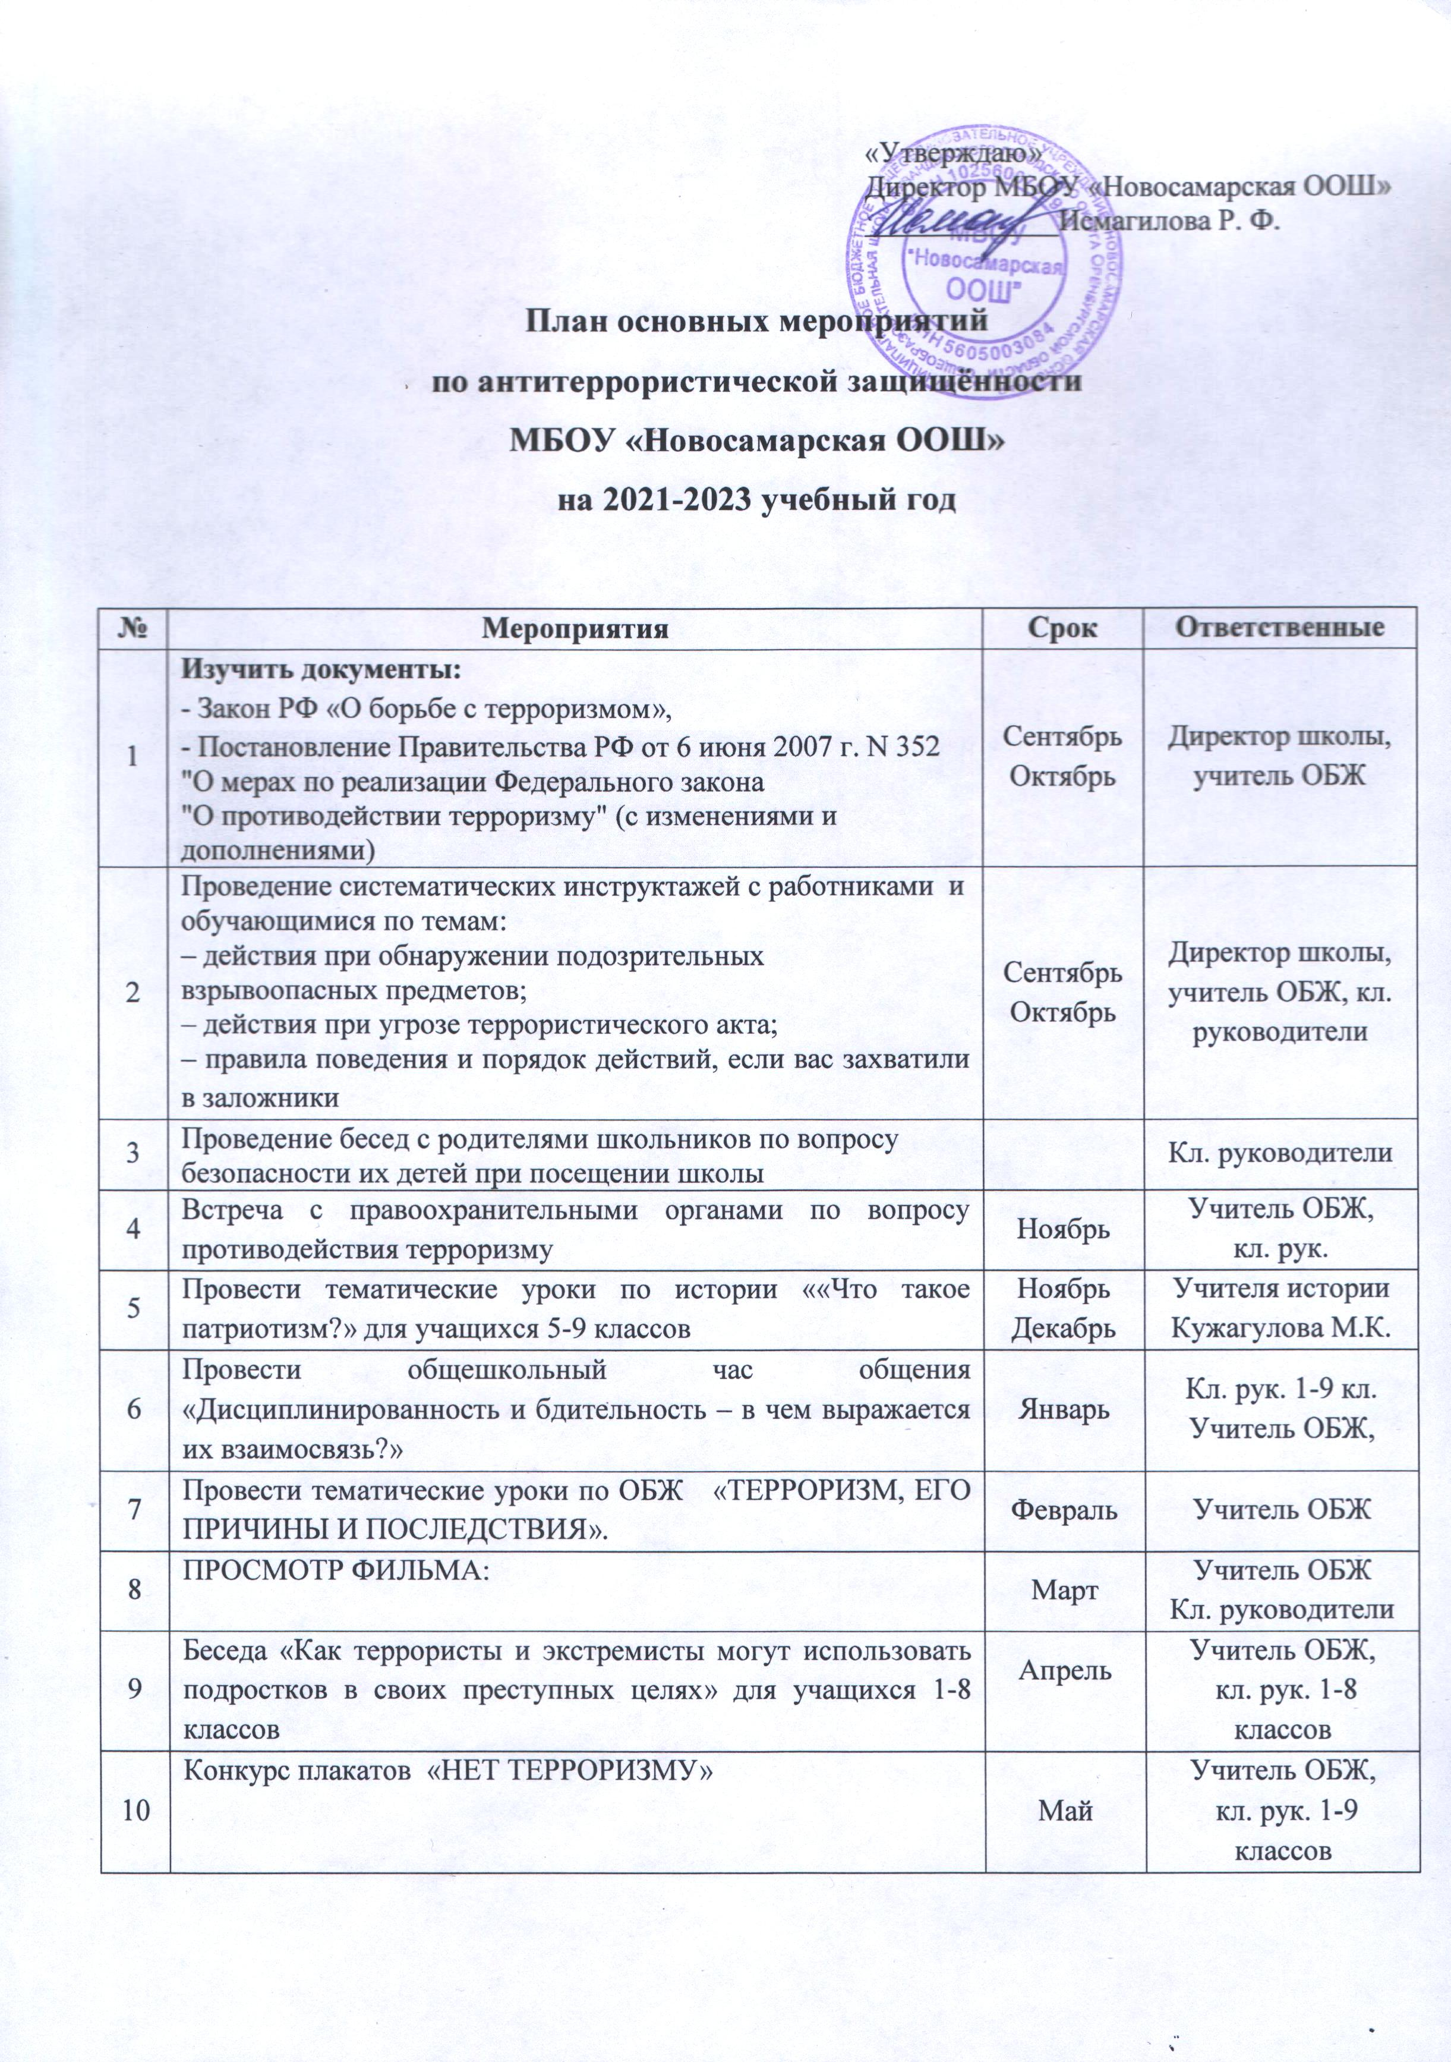

№  п/п | Наименование мероприятия | Сроки | Ответственный
1 | 2 | 3 | 4
1. Организационно-распорядительная деятельность
1 | Планирование работы по организации деятельности ОУ по антитеррористической защищенности | Сентябрь | Директор,  Ответственный по  безопасности
2 | Издание приказа «Об усилении бдительности при организации образовательного процесса и структуры антитеррористической группы (АТГ)» | Сентябрь | Директор,  Ответственный по  безопасности
3 | Контроль за проведением мероприятий по соблюдению режима безопасности | В течение  года | Ответственный по  безопасности,
4 | Анализ работы по антитеррористической защищенности ОУ | Декабрь, май | Ответственный  по  безопасности
5 | Согласование вопросов охраны школы | декабрь | Директор, Ответственный по  безопасности
2. Предупредительные меры режима безопасности
1 | Усиление режима пропуска в учреждение путем осуществления непрерывного контроля за входом | В течение  года | Ответственный по  безопасности,
2 | Проведение наблюдения за автотранспортом, припаркованном в непосредственной близости у здания школы | В течение  года | Ответственный по  безопасности,
3 | Опечатывание дверей в подвальных помещениях, чердачных люков | В течение  года | Ответственный по  безопасности
4 | Проведение обследования территории на предмет обнаружения подозрительных, незнакомых предметов | Ежедневно | Ответственный по  безопасности, дежурный учитель, завхоз
5 | Проведение проверок состояния эвакуационных выходов и путей эвакуации (исправность дверных замков, незагроможденность проходов) | В течение  года | Ответственный  по  безопасности, Завхоз
6 | Обеспечение хранения ключей от запасных выходов из здания на посту охраны | Постоянно | Завхоз
7 | Проведение проверки системы звонкового и громкоговорящего оповещения сотрудников и обучающихся для доведения сигналов и соответствующих команд, системы аварийной подсветки указателей маршрутов эвакуации | 1 раз в квартал | Ответственный по  безопасности
8 | Заключение договора с вневедомственной охраной на охрану школы | январь | Завхоз
9 | Заключение договора на техническое обслуживание КТС | январь | Завхоз
10 | Организация взаимодействия с правоохранительными органами, органами местного самоуправления, вспомогательными структурами и общественными организациями по вопросу антитеррористической защищенности школы | В течение  года | Директор, Ответственный по  безопасности
3. Обучение и проведение инструктажей
1 | Проведение систематических инструктажей с работниками и обучающимися по темам:  – действия при обнаружении подозрительных взрывоопасных предметов;  – действия при угрозе террористического акта;  – правила поведения и порядок действий, если вас захватили в заложники | В течение  года (по отдельному графику) | Ответственный по  безопасности, классные  руководители
2 | Проведение бесед с родителями школьников по вопросу безопасности их детей при посещении школы | Сентябрь,  декабрь | Ответственный по  безопасности, классные руководители
3 | Проведение инструктажей с охранниками, по пропускному режиму в здание школы | Ежедневно | Ответственный по  безопасности
4 | Отработка практических действий по эвакуации персонала и обучающихся по сигналу тревоги | 1 раз в четверть | Ответственный по  безопасности
4. Совершенствование учебной материально – технической базы школы
1 | Оформление уголка по наглядной агитации с информацией по противодействию терроризму в фойе 2-го этажа школы | Сентябрь | Ответственный по  безопасности
2 | Приобретение учебно-методической литературы, учебно-наглядных пособий по данной тематике | В течение  года | Завхоз,  библиотекарь

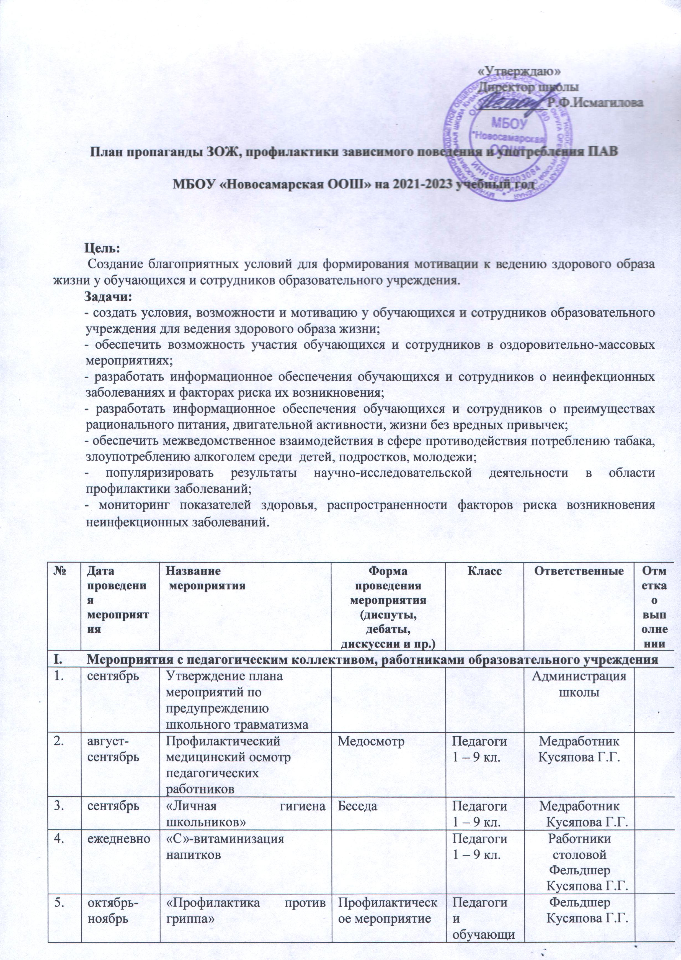

 |  |  |  | 1 – 4 кл.
6. | ноябрь | «Профилактика школьного травматизма» | Беседа | Педагоги  1 – 9 кл. | Фельдшер  Кусяпова Г.Г.
7. | 30 января | «Эмоциональное выгорание» | Тренинг | Педагоги  1 – 4 кл. | Руководитель МО Нач. кл. Журавлева Г.Н.
8. | февраль | «О здоровом питании детей» | Беседа | Педагоги  1 – 9 кл. | Фельдшер  Кусяпова Г.Г.
9. | февраль | Участие в акции «Лыжня России» | Акция | Педагоги ОУ | Учитель физической культуры  Кужагулова М.К., Утябаев Р.Ф.
10. | март | «О весеннем авитаминозе» | Беседа | Педагоги  1 – 9 кл. | Медработник.  Кусяпова Г.Г.
11. | март | «Секреты манипуляции. ПАВ» | Просмотр Д/ф с последующим обсуждением | МО кл. рук. | Классные руководители
12. | май | «Секреты манипуляции. Алкоголь» | Просмотр Д/ф с последующим обсуждением | МО кл. рук. | Классные руководители
II. Мероприятия с обучающимися
1. | в течение года | Проведение тематических классных часов | Классный час | 1 – 9 кл. | Классные руководители
2. | в течение года по четвергам | Включение в план работы мероприятий по формированию здорового образа жизни | Беседа  Изучение режима дня  Просмотр и обсуждение презентаций  «Весёлые старты»  Подвижные игры  Прогулки, экскурсии | 1 – 7 кл. | Воспитатель  Сергеева О.А.
3. | в течение года | Пропаганда здорового образа жизни (Участие в игре «Будь здоров, играя!», акциях, программах) | Игровые программы | 6 – 9 кл. | Учитель ОБЖ, Классные руководители
4. | в течение года | Сотрудничество с музеем (экскурсии, распростране-ние печатной продукции) | Экскурсии, распространение печатной продукции | 1 – 9 кл. | Классные руководители
5. | 2-й вторник месяца | Совет по профилактике | Заседание | Правонарушители | Классные руководители
6. | 10 октября - 28 ноября | Организация трудовой бригады на базе ОУ (участие в городской программе занятости подростков в свободное от учебы время) | Освоение навыков работы по профессии – упаковщик | «группа риска» | Классные руководители
7. | октябрь | Праздничное мероприятие «Яблочные посиделки» | Праздничное мероприятие | 5 – 9 кл. | ЗАМ.ДИР.
8. | 30 ноября | Мероприятия в рамках Единого информационного дня Безопасного интернета «Простые правила полезного и безопасного интернета» | Презентация с последующим обсуждением  Встречи со специалистами  Классные часы | Нач. школа +5 кл. | ЗАМ.ДИР.  Классные руководители
9. | 14 ноября | «Секреты манипуляции. Табак» | Презентация с последующим обсуждением | Обучающиеся «группы риска» | Классные руководители  Учитель ОБЖ
10. | 17 ноября | «Секреты манипуляции. Алкоголь» | Презентация с последующим обсуждением | Обучающиеся «группы риска» | Классные руководители  Учитель ОБЖ
11. | ноябрь | Спорт-фест (весёлые старты) и спортивные соревнования | Спортивные соревнования  Весёлые старты | Сборная спортивная команда | Учителя физической культуры
12. | 24 ноября  1 декабря | Познавательно-игровая программа» | Познавательно-игровая программа | 5 – 7 кл. | Классные руководители
13. | 27 ноября | Спортивные соревнования для обучающихся «Веселые старты». | «Весёлые старты» |  | Учителя физической культуры
14. | 9 декабря | «Быть здоровым я хочу» | Игровое занятие | 1- кл. | Учитель ОБЖ
15. | 17 декабря | «Путешествие в страну гигиены» | Игровое занятие | 3 кл.
16. | январь | Экологическое лото «Без них невозможно представить планету»  (о птицах, населяющих нашу планету) в сельской библиотеке | Электронная игра-викторина | 5 – 7 кл. | Зав. библиотекой
17. | январь | Школьный спортивный праздник «Новый год в кроссовках» | Спортивный праздник | 4 – 5 кл. | Учителя физической культуры
18. | январь | «Секреты манипуляции. ПАВ» | Просмотр Д/ф с последцющим обсуждением | «Группа риска»,  8-9кл | Классные руководители , Учитель ОБЖ.
19. | 12 февраля | Игровая программа «Здоровые люди – спортивные люди» | Игровая программа | 8 кл. | Классные руководители  Учитель физической культуры
20. | 1 марта | «Выбираю здоровый образ жизни» | Тренинг | 7-8 кл. | Классные руководители
21 | апрель | Акция «Чистота вокруг нас» | Акция | 1 – 4 кл. | Классные руководители
22 | апрель | Игра по станциям «О ЗОЖ» | Игра по станциям | 5-6 кл. | Учителя СБО  С.Г. Иванова  Л.А. Калинова
23 | 7 апреля | Всемирный день здоровья | Экскурсии, выезды | 1 – 9 кл. | ЗАМ.ДИР.УВР  С.П. Погребная  Классные руководители
24 | 15 апреля | Музыкальная викторина «Песни о здоровье» | Музыкальная викторина | 6,7,8 кл. | Классный руководитель  Учитель Музыки Волкова В.В.
25 | 13 апреля  20 апреля | Познавательно-игровая программа «Будь здоров!» | Познавательно-игровая программа | 5 – 7 кл. | Классные руководители
26 | апрель | «Здоровый образ жизни – это…» | Занятие | 7-9кл. | Учитель ОБЖ
27 | май | Первенство школы по лёгкой атлетике | Спортивные соревнования | Сборная спортивная команда | Учитель физической культуры
28 | май | Военно-спортивные эстафеты, посвящённые  годовщине Победы в ВОВ | Спортивные соревнования | 4 – 9 кл. | Учителя физической культуры
29 | в течение года | Сотрудничество Новосамарским ФАПом по вопросам формирования ЗОЖ, профилактики зависимых состояний, СПИД | Курс занятий по формированию здорового образа жизни обучающихся | Обучающиеся ОУ
30 | по согласованию в течение года | Профилактические занятия по предупреждению вредных привычек для обучающихся старших классов | Профилактические занятия | 8 – 9 кл. | ЗАМ.ДИР.
31. | по согласованию в течение года | Организация отдыха и оздоровления обучающих-ся из неполных, много-детных и малообеспечен-ных семей и семей, нахо-дящихся в сложной жиз-ненной ситуации В ДОЛ в период летних каникул | Отдых | Обучающиеся ОУ | Классные руководители
32. | 1 раз в четверть в течение года | Профилактика педикулёза | Осмотр | 1 – 9 кл. | Медработник  Кусяпова Г.Г.
33. | в течение года | «Личная гигиена школьников» | Беседа | 1 – 9 кл. | Медработник  Кусяпова Г.Г.
34. | в течение года | «О вреде курения и употребления спиртных напитков» | Беседа | 6 – 9 кл. | Медработник  Кусяпова Г.Г.
35. | в осенне-зимний период | «Профилактика против гриппа оксолиновой мазью» | Профилактика | 1 – 4 кл. | Медработник  Кусяпова Г.Г.
36. | в течение года | Проведение медицинских осмотров детей специалистами, плановая вакцинация | Медосмотр  Вакцинация | 1 – 9 кл. | Медработник  Кусяпова Г.Г.
III. Мероприятия с родителями
1. | в течение года | Обновление информационной базы о состоянии здоровья обучающихся | Информирование | 1 – 9 кл. | Медработник  Кусяпова Г.Г.
2. | 30 октября | «Организация занятости обучающихся в свободное от учебы время» | Беседа | Совет Родителей | Кл. руководители
3. | апрель | Семинар для родителей, ориентированный на воспитание здорового и успешного ребенка | Семинар | Родители обучающихся | Администрация школы  Председатель Совета родителей
4. | май | Семинар для родителей «Здоровый ребенок - здоровое будущее» | Семинар | Родители обучающихся | ЗАМ.ДИР. Председатель Совета родителей
5. | май | «Секреты манипуляции. Табак» | Просмотр Д/ф с последующим обсуждением | Общешкольное родительское собрание | Классные руководители, Учитель ОБЖ
6. | в течение года | «О вакцинации детей»  «Профилактика детей против гриппа»  «Профилактика клещевого энцефалита» | Беседы врача | Родители обучающихся | Медработник  Кусяпова Г.Г.

